Конспект НОД по аппликации «Открытка для мамы» в старшей (разновозрастной) группе
Цель: Изготовление с детьми открытки к празднику «День Матери».
Задачи:
1. Учить детей составлять композицию из готовых форм по образцу.
2. Формировать навыки аккуратной работы, чувства удовлетворения от сделанного.
3. Воспитывать любовь и заботливое отношение к маме.
4. Вызывать положительные эмоции при создании подарка для мамы, желание его сделать.
Предварительная работа:
- Рассматривание сюжетных картинок, фото с мамами.
- Беседа «Моя мама работает…».
- Разучивание песни «Мама».
- Заучивание стихотворений о маме.
- Дидактическая игра «Ласковое слово для мамы».
Материалы: кукла Катя, заготовка открытки, пуговицы, фломастеры, поздравительная надпись, салфетка, клей-пистолет, клеенка.
Ход занятия:
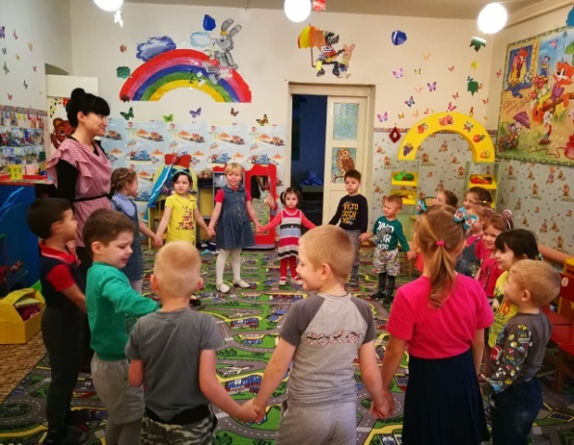
Станем рядышком друг с другом,
Скажем «Здравствуйте!» друг другу.
Если каждый улыбнётся –
Утро доброе начнётся.
– ДОБРОЕ УТРО! (приветствуем друг друга)
Ребята, посмотрите кто это у нас сидит на стульчике и грустит?
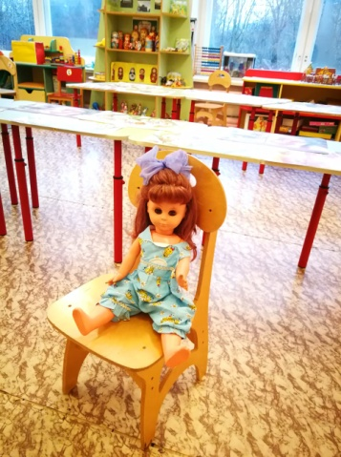
Дети отвечают - Катя!
Воспитатель: Катя, а почему ты такая грустная?
Катя: Скоро у мамы праздник (День матери) и я не знаю, что ей можно подарить.
Воспитатель: Не переживай, Катя, мы с ребятами тебе поможем. Правда, дети?
-Да!
Воспитатель: У каждого человека есть мама. Когда мама рядом, становиться светлее и теплее, и ничего на свете не боишься. Мамы вас очень любят. А вы любите своих мам? Ребята, завтра у нас тоже праздник, на котором мы будем поздравлять наших любимых мамочек. Можно много красивых и нежных слов сказать о маме, давайте мы скажем какие же наши мамочки.
Игра «Назовите ласково» (ответы детей – красивые, добрые, любимые, заботливые и т.д.).
Воспитатель: Что принято дарить на праздник?
Дети: подарки!
Воспитатель: Что можно подарить маме на праздник? (дети - цветы, конфеты, украшения и т.д.).
Самый лучший подарок тот, который сделан своими руками, поэтому мы с вами и с Катей будем делать открытку для мамы. Перед тем как мы с вами пойдем делать подарок для мамы, давайте немного разомнемся.
Физкультминутка:
Маму я свою люблю, (изображают руками сердце и подносят его к груди)
Я всегда ей помогу:
Я стираю, полоскаю, (далее движения по тексту)
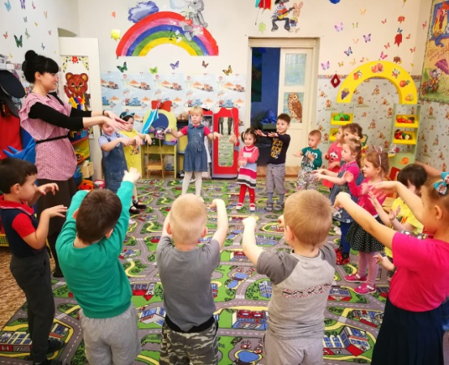
Воду с ручек отряхаю,
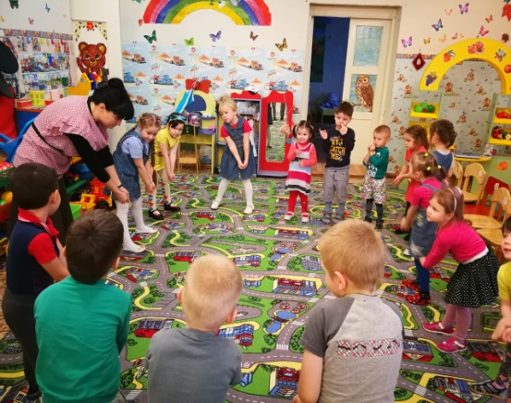
Пол я чисто подмету
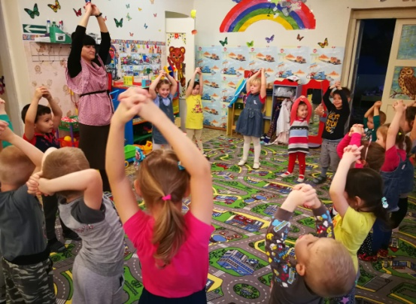
И дрова ей наколю.
Маме надо отдыхать,
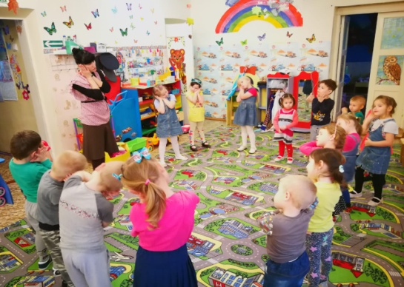
Маме хочется поспать.
Я на цыпочках хожу,
И ни разу,
И ни разу,
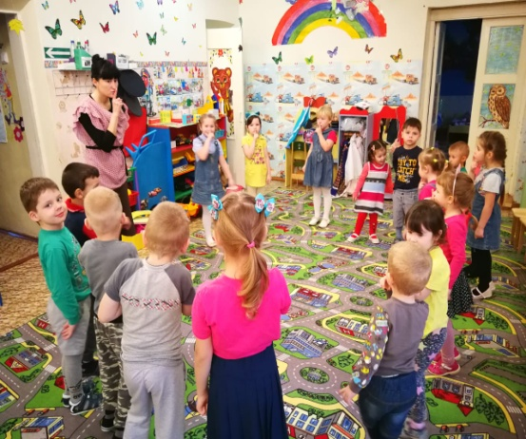
Ни словечка не скажу.
Воспитатель: А теперь, ребятки, идем со мной и Катей на наши рабочие места.
Чтобы наши ручки нас слушались и хорошо работали, предлагаю нам сделать для них зарядку.
Пальчиковая гимнастика.
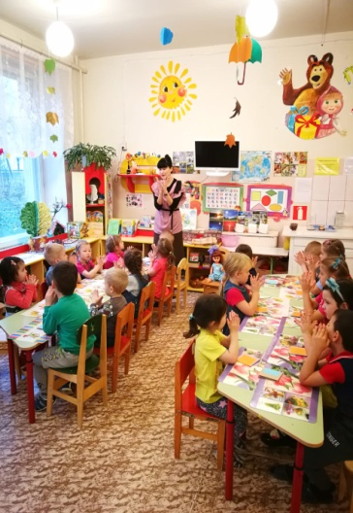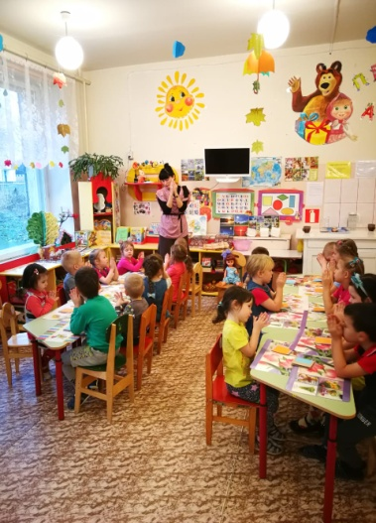
Наши алые цветы распускают лепестки, (Плавно разжать пальцы)
Ветерок чуть дышит, лепестки колышет. (Помахать руками перед собой)
Наши алые цветки закрывают лепестки, (Плавно сжать пальцы)
Тихо засыпают, головой качают. (Плавно опустить их на стол).
Воспитатель: Ребята, давайте сделаем открытку в подарок маме. Возьмите свои заготовки и приклейте пуговицы – это цветы на открытке, а листочки нарисуем фломастером и приклеем в открытке поздравление (Воспитатель показывает порядок работы).
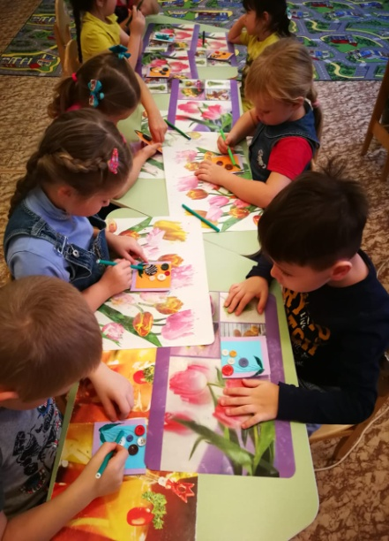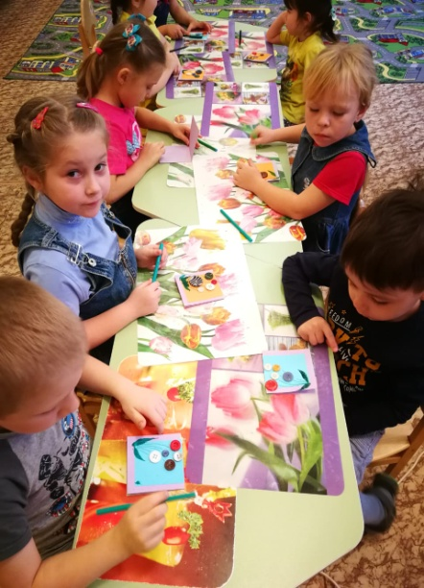
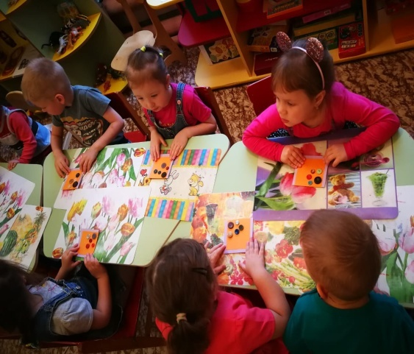
Самостоятельная работа детей.(дети составляют композицию на заготовке).
Итог: Ребята, вы все молодцы! У вас получились замечательные открытки для мам, которые мы завтра подарим. Катя, мы думаем твоей маме тоже понравится подарок и она очень обрадуется.
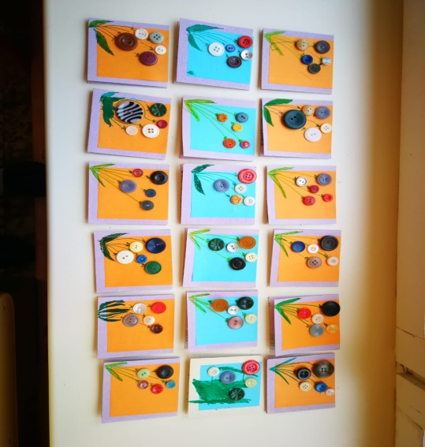
Раз, два, три, четыре, пять (Хлопаем в ладоши)
Будем маму поздравлять!
Милую, любимую,
Самую красивую.
И подарки и цветы
Дарим маме: я и ты. (О. Новиковская)

